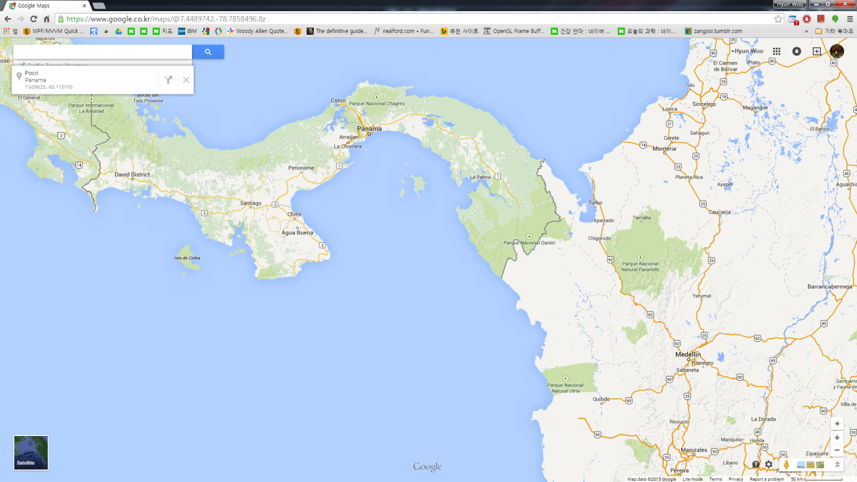

E_2 (선박)

E_1 (비행기)

자함